Chương II. Cấu trúc tế bào
BÀI 7: TẾ BÀO NHÂN SƠ

  - Đặc điểm chung của tế bào nhân sơ
  - Tế bào nhân sơ có đặc điểm nổi bật là chưa có nhân hoàn chỉnh.
  - Tế bào không có hệ thống nội màng và không có các bào quan có màng bao bọc.
  - Kích thước từ 1- 5μm và chỉ nhỏ bằng 1/10 tế bào nhân thực.
    - Ưu thế của kích thước nhỏ: Tế bào nhỏ thì diện tích tế bào (S) trên thể tích tế bào (V) {S/V} lớn → giúp tế bào trao đổi chất với môi trường nhanh chóng→ tế bào sinh trưởng và sinh sản nhanh hơn các tế bào có cùng hình dạng nhưng kích thước lớn hơn.
  - Cấu tạo tế bào nhân sơ
Tế bào nhân sơ có cấu tạo khá đơn giản, gồm có 3 thành phần: Màng sinh chất, tế bào chất, vùng nhân. Ngoài ra một số loại tế bào còn có thành tế bào, vỏ nhầy, lông và roi.
    - Thành tế bào, màng sinh chất, lông và roi
a, Thành tế bào:
  - Được cấu tạo từ peptiđôglican (gồm các chuỗi cacbohiđrat liên kết với nhau bằng các đoạn pôlipeptit ngắn).
  - Thành tế bào quy định hình dạng của tế bào.
  - Dựa vào cấu trúc và thành phần hóa học của thành tế bào, VK được chia làm 2 loại: VK Gram dương (+) và VK Gram âm (-). Khi nhuộm Gram, VK Gram (+) bắt màu tím, VK Gram (-) bắt màu đỏ
→ có thể dùng kháng sinh đặc hiệu để tiêu diệt từng loại VK.
  - Một số tế bào nhân sơ bên ngoài thành tế bào còn có vỏ nhầy. VK có vỏ nhầy sẽ ít bị tế bào bạch cầu tiêu diệt.
b, Màng sinh chất: được cấu tạo từ 2 lớp phôtpholipit và prôtêin.
c, Lông và roi: Roi (tiên mao) giúp VK di chuyển, lông (nhung mao) giúp VK bám trên bề mặt tế bào chủ.
    - Tế bào chất
- Là vùng nằm giữa màng sinh chất và vùng nhân (hoặc nhân)
- Gồm 2 thành phần chính: : bào tương, ribôxôm và một số cấu trúc khác (các hạt dự trữ).
- Tế bào chất của VK không có hệ thống nội màng, các bào quan có màng bao bọc và khung tế bào.
- Ribôxôm trong tế bào chất được cấu tạo từ prôtêin và rARN, là nơi tổng hợp các loại prôtêin cho tế bào.
    - Vùng nhân
- Vùng nhân không được màng bao bọc và chỉ chứa 1 phân tử ADN dạng vòng. Vì vậy TB loại này được gọi là nhân sơ
- Ngoài ADN ở vùng nhân, một số VK còn có thêm nhiều phân tử dạng vòng nhỏ được gọi là plasmit.
- Bài tập: Chú thích hình vẽ

Vùng nhân
nơi chứa ADN

Lông
nhung mao
Màng sinh chất
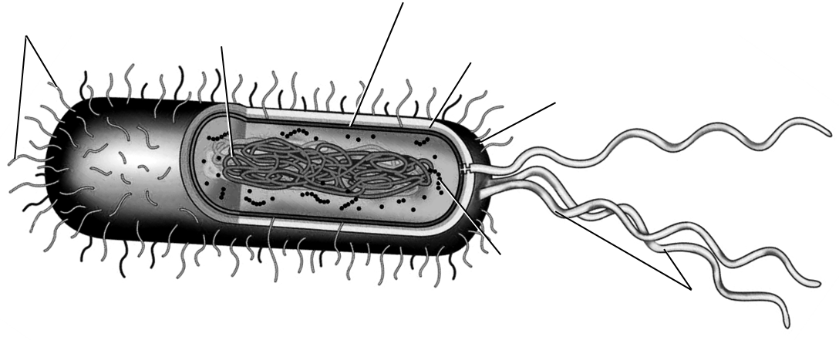
Thành tế bào
Vỏ nhầy

Ribôxôm
Roi

Hình: Cấu trúc điển hình của một trực khuẩn

